Câu 37: [2H3-2.8-3] (ĐỀ THAM KHẢO BGD&ĐT NĂM 2018-2019) Xét các số phức thỏa mãn là số thuần ảo. Biết rằng tập hợp tất cả các điểm biểu diễn của là một đường tròn, tâm của đường tròn đó có tọa độ là
A. B. C. D.
Lời giải
Chọn D
Gọi
là số thuần ảo
Vậy tập hợp các điểm biểu diễn của là một đường tròn có tâm là .
Câu 41: [2H3-2.8-3] (ĐỀ THAM KHẢO BGD&ĐT NĂM 2018-2019) Trong không gian , cho hai điểm , và mặt phẳng . Xét M là điểm thay đổi thuộc , giá trị nhỏ nhất của bằng
A. B. C. D.
Lời giải
Chọn A
Gọi là điểm thỏa mãn suy ra
; ;
Mà nhỏ nhất nhỏ nhất
Suy ra
Vậy
Câu 48: [2H3-2.6-3] Trong không gian với hệ tọa độ xét các điểm , , , với và Biết rằng khi , thay đổi, tồn tại một mặt cầu cố định tiếp xúc với mặt phẳng và đi qua . Tính bán kính của mặt cầu đó?
A. . B. . C. . D. .
Lời giải
Chọn A
Gọi là hình chiếu vuông góc của lên mặt phẳng
Ta có: Phương trình theo đoạn chắn của mặt phẳng là:
Suy ra phương trình tổng quát của là
Mặt khác (vì ) và
Nên tồn tại mặt cầu tâm (là hình chiếu vuông góc của lên mặt phẳng ) tiếp xúc với và đi qua . Khi đó .
Câu 36: [2H3-2.7-3] (MÃ ĐỀ 110 BGD&ĐT NĂM 2017) Trong không gian với hệ tọa độ , cho mặt cầu và hai đường thẳng ; . Phương trình nào dưới đây là phương trình của một mặt phẳng tiếp xúc với , song song với và ?
A. B. C. D.
Lời giải.
Chọn B
Mặt cầu có tâm ; .
Véctơ chỉ phương của : . Véctơ chỉ phương của : .
Gọi là mặt phẳng cần viết phương trình.
Ta có nên chọn một véctơ pháp tuyến của là .
Mặt phẳng có phương trình tổng quát dạng: .
Do tiếp xúc với nên
.
Chọn : .
Câu 40: [2H3-2.3-3] (MÃ ĐỀ 123 BGD&DT NĂM 2017) Trong không gian với hệ tọa độ , cho hai đường thẳng , và mặt phẳng Phương trình nào dưới đây là phương trình mặt phẳng đi qua giao điểm của và , đồng thời vuông góc với ?
A. B.
C. D.
Lời giải:
Chọn A
Tọa độ giao điểm của và là
Mặt phẳng cần tìm đi qua và nhận làm VTCP có phương trình
Câu 41: [2H3-2.3-3] (ĐỀ THAM KHẢO BGD & ĐT 2018) Trong không gian , cho điểm . Hỏi có bao nhiêu mặt phẳng đi qua và cắt các trục lần lượt tại các điểm sao cho ?
A. B. C. D.
Lời giải
Chọn A
Mặt phẳng đi qua và cắt các trục lần lượt tại các điểm. Khi đó phương trình mặt phẳng có dạng: .
Theo bài mặt phẳng đi qua và nên ta có hệ:
. Ta có:
- Với thay vào được
- Với thay vào được (loại).
- Với thay vào được .
- Với thay vào được .
Vậy có ba mặt phẳng thỏa mãn bài toán là:
Câu 42 Cho dãy số thỏa mãn và với mọi . Giá trị nhỏ nhất của để bằng
A. B. C. D.
Lời giải
Chọn B
Có . Xét (*)
Đặt , điều kiện
Pt (*) trở thành
Với (với )
Mặt khác
Vậy giá trị nhỏ nhất của là .
Câu 38. [2H3-2.5-3] (MĐ 103 BGD&ĐT NĂM 2017-2018) Cho hình lập phương có tâm . Gọi là tâm của hình vuông và điểm thuộc đoạn sao cho (tham khảo hình vẽ). Khi đó sin của góc tạo bởi hai mặt phẳng và bằng
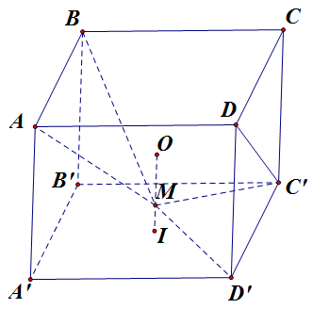
A. B. C. D.
Lời giải
Chọn D
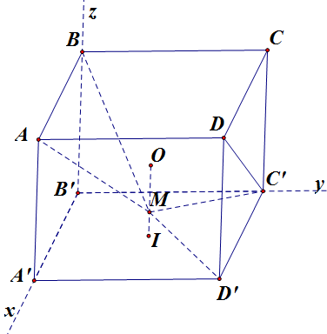
Gắn hệ trục tọa độ như hình vẽ, cạnh hình lập phương là , ta được tọa độ các điểm như sau :
và .
Khi đó nên . Suy ra .

